Guitare électrique : Etude de l’influence du type de bobinage dans le micro
Christophe Morel
Lycée Ferdinand Buisson, dit ‘’la Nat’’, CPGE PT

Annexes
Code Python

Table des matières
Table des matières 2
I. Bibliothèque de la modélisation 3
I.I. Visualisation des données 3
I.I.I. Enregistrer un graphique 3
I.I.II. Calculer une FFT 4
I.II. Modélisation électrique & Optimisation numérique 4
I.II.I. Impédance théorique d’un micro 4
I.II.II. Calcul des écarts 5
I.II.III. Matrice Jacobienne 5
I.II.IV. Algorithme de Levenberg-Marquardt 6
I.II.V. Calcul du diagramme de Bode 8
I.III. Mise en évidence du filtrage spatial 9
II. Traitement des données expérimentale 10
II.I. Filtrage des données (Passe bas numérique) 10
II.II. Amplitude d’un signal périodique 11
III. Données et valeurs numériques 12

Bibliothèque de la modélisation

I.I. Visualisation des données

I.I.I. Enregistrer un graphique
def save_plot(fig_path: str, *plot_calls, title:str="", xlabel:str="", ylabel:str="", ylim=None, xlim=None, legend:bool=True, log:bool=False, vspan:bool=False):
"""
Enregistre une figure matplotlib avec des options de personnalisation.
Args:
fig_path (str): Chemin vers le fichier de sauvegarde
plot_calls (tuple): Appels de tracé sous la forme (x, y, kwargs)
title (str): Titre de la figure
xlabel (str): nom de l'axe des x
ylabel (str): nom de l'axe des y
xlim (tuple): Limites de l'axe des x
ylim (tuple): Limites de l'axe des y
legend (bool): présence de la légende
log (bool): présence d'une échelle logarithmique sur l'axe des x
vspan (bool): présence des zones de fréquences fondamentales et harmoniques
"""
plt.figure(figsize=(6, 5))
handles_curves, z_handles = [], []
if vspan:
z2 = plt.axvspan(82.41, 1174.66, color="#F0E68C", alpha=0.3,
label="Fréquences fondamentales", zorder=0)
z1 = plt.axvspan(1174.66, 5*1174.66, facecolor="none", alpha=0.5, hatch="////",
edgecolor="#424242", label="Fréquences harmoniques", zorder=0)
z_handles = [z1, z2]
for call in plot_calls:
x, y, kwargs = call
line, = plt.plot(x, y, **kwargs)
handles_curves.append(line)
if title: plt.title(title)
if xlabel: plt.xlabel(xlabel)
if ylabel: plt.ylabel(ylabel)
if ylim is not None: plt.ylim(ylim)
if xlim is not None: plt.xlim(xlim)
plt.grid(True, alpha=0.6) # Grid plus discrète pour le contraste
if log: plt.xscale('log')
if legend:
leg_courbes = plt.legend(handles=handles_curves, loc='best', framealpha=1)
if vspan:
plt.gca().add_artist(leg_courbes)
plt.legend(handles=z_handles, title="Zones d'étude", bbox_to_anchor=(0.5, -0.18),
loc='upper center', ncol=2, borderaxespad=0.)
plt.tight_layout()
plt.savefig(fig_path, dpi=300) # dpi=200 pour une netteté accrue en projection
plt.close()

I.I.II. Calculer une FFT
def compute_and_normalize_fft(signal: np.ndarray, Ne_fft: int):
fft = np.fft.fft(signal)
amp = np.abs(fft) / Ne_fft
return amp

I.II. Modélisation électrique & Optimisation numérique

I.II.I. Impédance théorique d’un micro
def Z_micro(X:np.ndarray, Rs:float, w:np.ndarray)-> np.ndarray:
"""Calcul l'impédance d'un micro de guitare en une pulsation w
Args:
X (np.ndarray): Vecteur des caractéristiques électriques interne du micro [L, C, Rp] avec L l'inductance [H], C la capacite parallèle [nF]et Rp la résistance parallèle [kOhm] modélisant les courants de Foucault
Rs (float): Resistance série (DC) du micro. Peut être mesure avec un Ohmmètre
w (np.ndarray): Tableau des pulsation w
Returns:
np.darray: Tableau Numpy contenant le module de l'impédance complexe |Z| en chaque pulsation
"""
L, C_n, Rp_k = X
C, Rp = C_n * 1e-9, Rp_k * 1e3 # Conversion en F et en Ohm
# Parties réelle et imaginaire de l'admittance Y
den_L = Rs**2 + (L * w)**2
Y_re = (1 / Rp) + (Rs / den_L)
Y_im = (C * w) - (L * w / den_L)
return 1 / np.sqrt(Y_re**2 + Y_im**2)

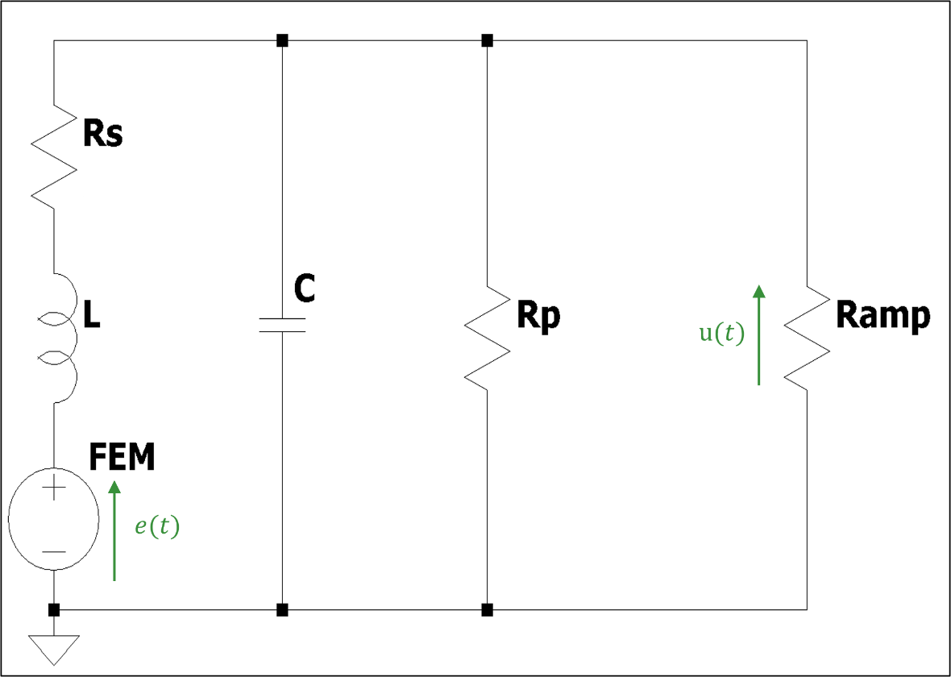

I.II.II. Calcul des écarts
def residus(X:np.ndarray, Rs:float, f:np.ndarray, Z_exp:np.ndarray)-> np.ndarray:
"""Calcul l'écart (l'erreur) entre l'impédance calcule théoriquement et l'impédance réelle expérimentale"""
return Z_exp - Z_micro(X, Rs, 2 * np.pi * f)

I.II.III. Matrice Jacobienne
def Matrice_Jacobienne(X:np.ndarray, Rs:float, f:np.ndarray)->np.ndarray:
"""Basée sur l'algorithme de Levenberg-Marquardt, cette fonction retourne la matrice Jacobienne
Args:
X (np.ndarray): Vecteur des caractéristiques électriques interne du micro [L, C, Rp] avec L l'inductance [H], C la capacite parallèle [nF]et Rp la résistance parallèle [kOhm] modélisant les courants de Foucault
Rs (float):Resistance série (DC) du micro. Peut être mesure avec un Ohmmètre
f (np.ndarray): Tableau des fréquence f
Returns:
np.ndarray: Matrice Jacobienne définie tel que chaque colonne i contient les dérivées partielles par rapport à la variable situe en i dans X pour toute pulsation w
"""
w = 2 * np.pi * f
L, C_n, Rp_k = X
C, Rp = C_n * 1e-9, Rp_k * 1e3

# Variables intermédiaires
den_L = Rs**2 + (L * w)**2
Y_re = (1 / Rp) + (Rs / den_L)
Y_im = (C * w) - (L * w / den_L)
Z = 1 / np.sqrt(Y_re**2 + Y_im**2)
Z3 = Z**3

# Dérivées partielles de Y
dYre_dL = - (Rs * 2 * L * w**2) / (den_L**2)
dYim_dL = - (w * (Rs**2 - (L * w)**2)) / (den_L**2)
dZ_dL = - Z3 * (Y_re * dYre_dL + Y_im * dYim_dL)

dYim_dCn = w * 1e-9
dZ_dCn = - Z3 * (Y_im * dYim_dCn)

dYre_dRpn = - 1 / (1000 * Rp_k**2)
dZ_dRpk = - Z3 * (Y_re * dYre_dRpn)

return np.column_stack((dZ_dL, dZ_dCn, dZ_dRpk))

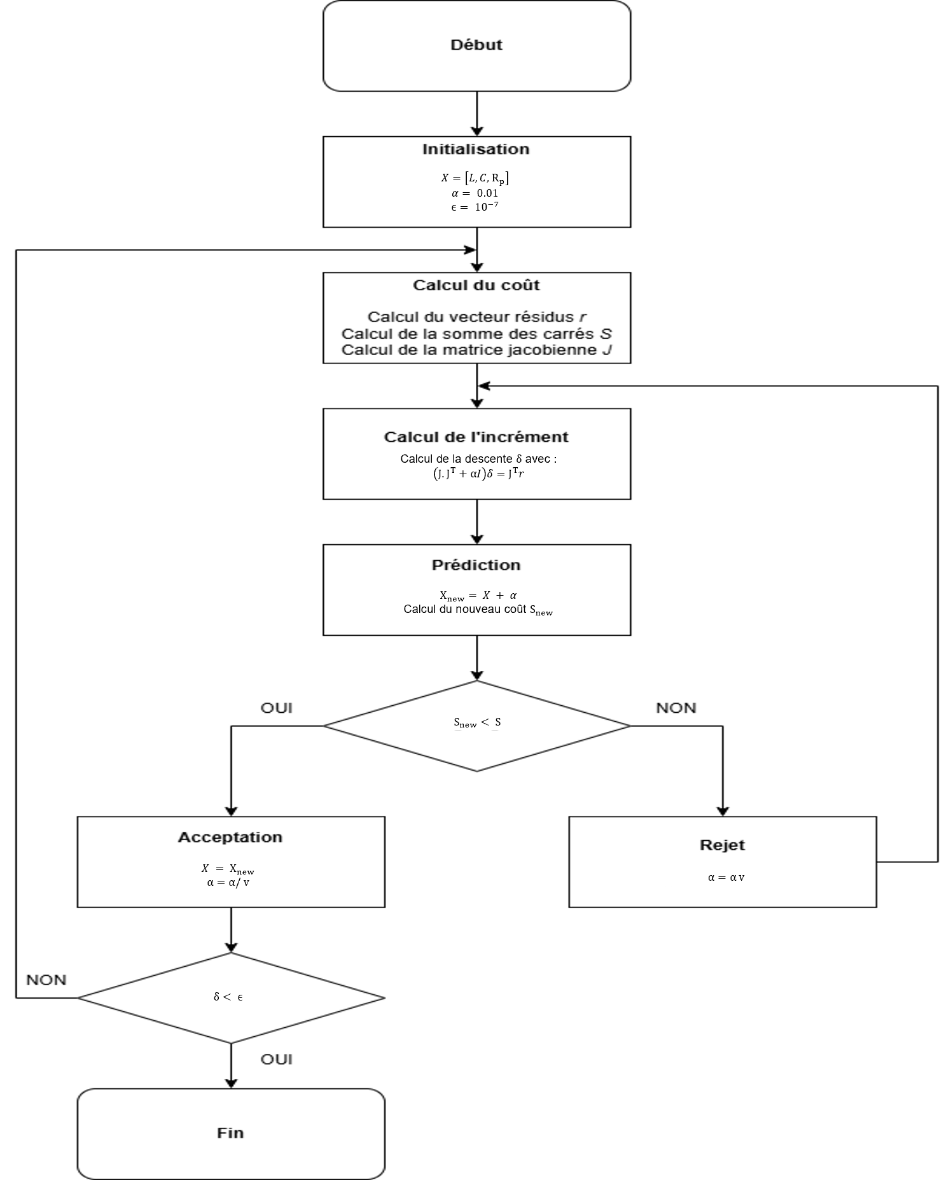
I.II.IV. Algorithme de Levenberg-Marquardt
def Levenberg_Marquardt(X_init:np.ndarray, Rs:float, f:np.ndarray, Z_exp:np.ndarray, N:int, learning_rate:float):
"""Algorithme de Levenberg-Marquardt pour l'optimisation non-linéaire des paramètres électriques du micro
Args:
X_init (np.ndarray): Vecteur initial des caractéristiques électriques interne du micro [L, C, Rp] avec L l'inductance [H], C la capacite parallèle [nF]et Rp la résistance parallèle [kOhm] modélisant les courants de Foucault
Rs (float): Resistance série (DC) du micro. Peut être mesure avec un Ohmmètre
f (np.ndarray): Tableau des fréquence f
Z_exp (np.ndarray): Tableau Numpy des impédances expérimentale relevé en Ohm
N (int): Nombre d'itérations de l'algorithme
Returns:
np.ndarray: Vecteur optimisé des caractéristiques électriques interne du micro [L, C, Rp] avec L l'inductance [H], C la capacite parallèle [nF]et Rp la résistance parallèle [kOhm] modélisant les courants de Foucault
"""
X = np.array(X_init, dtype=float)
alpha = learning_rate
v = 3
r = None
eps = None
for _ in range(N):
r = residus(X, Rs, f, Z_exp)
eps = np.sum(r**2)
J = Matrice_Jacobienne(X, Rs, f)
H = J.T @ J
g = J.T @ r
H_lm = H + alpha * np.diag(np.diag(H) + 1e-8)
try:
delta = np.linalg.solve(H_lm, g)
except np.linalg.LinAlgError:
break
X_new = X + delta
# Contrainte physique : paramètres toujours positifs
X_new = np.maximum(X_new, [1e-3, 1e-3, 1e-3])
eps_new = np.sum(residus(X_new, Rs, f, Z_exp)**2)
if eps_new < eps:
alpha /= v
X = X_new
if np.linalg.norm(delta) / np.linalg.norm(X) < 1e-12:
break
else:
alpha *= v
return X, eps_new

I.II.V. Calcul du diagramme de Bode
def calcul_bode(X:np.ndarray, Rs:float, f:np.ndarray, Ramp:float=1e6)-> tuple[np.ndarray, np.ndarray]:
"""Calcul la fonction de transfert en gain et phase d'un micro de guitare en fonction de ses paramètres internes
Args:
X (np.ndarray): Vecteur optimisé des caractéristiques électriques interne du micro [L, C, Rp] avec L l'inductance [H], C la capacite parallèle [nF]et
Rp la résistance parallèle [kOhm] modélisant les courants de Foucault
Rs (float): Resistance série (DC) du micro. Peut être mesure avec un Ohmmètre
f (np.ndarray): Tableau des fréquence f
Ramp (float, optional): Resistance d'entrée de l'amplificateur. Defaults to 1e6.
Returns:
tuple[np.ndarray, np.ndarray]: Deux tableaux Numpy contenant respectivement le gain (en dB) et la phase (en degrés) de la fonction de transfert du micro
"""
w = 2 * np.pi * f
L, C, Rp = X[0], X[1] * 1e-9, X[2] * 1e3

# Impédance série
Z_ser = Rs + 1j * L * w

# Impédance parallèle
Y_para = (1 / Rp) + (1 / Ramp) + (1j * C * w)
Z_para = 1 / Y_para

# Fonction de transfert
H = Z_para / (Z_ser + Z_para)

gain = 20 * np.log10(np.abs(H))
phase = np.angle(H, deg=True)
return gain, phase

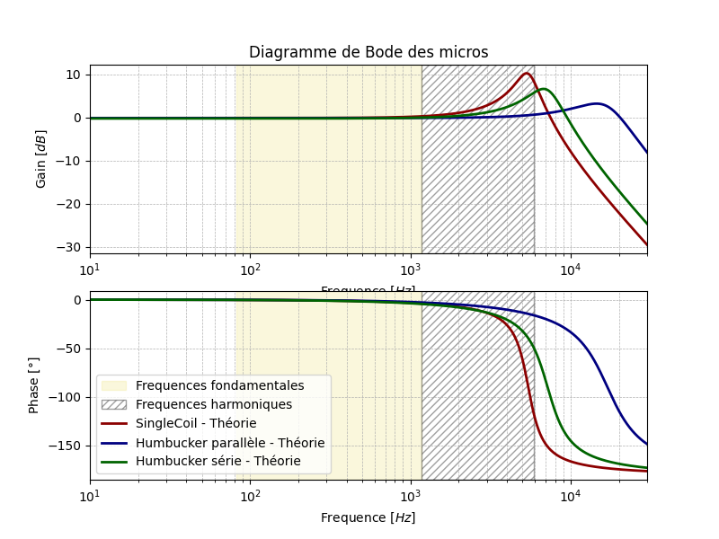

I.III. Mise en évidence du filtrage spatial
def attenuation_theorique_db(frequences: np.ndarray, x1: float, x2: float, xm: float) -> tuple[np.ndarray, np.ndarray]:
"""Calcule la Fonction de Transfert Relative (Atténuation) du Humbucker
par rapport au Single Coil en fonction de la fréquence.
Modèle : Filtrage en peigne dû à l'écartement des bobines.
Args:
frequences (np.ndarray): Tableau des fréquences
x1 (float): Position du 1er bobinage du micro Humbucker sur la corde
x2 (float): Position du 2ème bobinage du micro Humbucker sur la corde
xm (float): Position du micro SingleCoil sur la corde
L (float): Longueur de la corde
F (float): Fréquence fondamentale de la corde
Returns:
tuple[np.ndarray, np.ndarray]: fonction de transfert en dB du Humbucker par rapport au Single Coil, et atténuation due au filtre peigne seul
"""
v = 2 * L * F
k = 2 * np.pi * frequences / v
delta_x = abs(x2-x1)
x_humbucker = (x2+x1)/2

signal_sc = np.abs(np.sin(k * xm))

# Signal HB (Position + Filtre Peigne)
# Note : x_humbucker est le centre du micro
filtre_peigne = np.cos(k * delta_x / 2)
signal_hb = np.abs(np.sin(k * x_humbucker)) * np.abs(filtre_peigne)

# Ratio Théorique (Avec gestion de la division par zéro)
ratio = np.divide(signal_hb, signal_sc, out=np.zeros_like(signal_sc), where=signal_sc!=0)
ratio_db = 20 * np.log10(ratio + 1e-6)
return ratio_db, 20*np.log10(np.abs(np.cos(k*delta_x/2)))

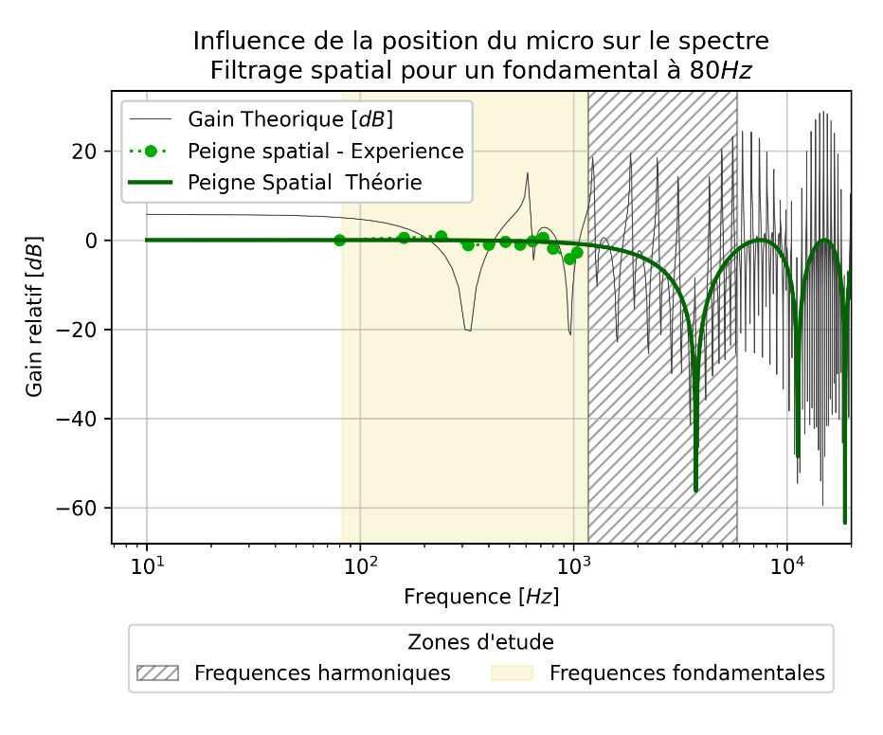

Traitement des données expérimentale

II.I. Filtrage des données (Passe bas numérique)
import numpy as np
import matplotlib.pyplot as plt

def lire_fichier(PATH):
List_temps = []
List_sig = []
file_s2 = open(PATH)
L_lignes = file_s2.readlines()
for ligne in L_lignes[2:]:
ligne = ligne.strip().split(',')
ligne = [x.replace('\n', '') for x in ligne]
ligne = [x.replace('E', 'e') for x in ligne]
List_temps.append(float(ligne[0]))
List_sig.append(float(ligne[1]))
return List_temps, List_sig
def write_file(PATH, List_temps, List_sig):
with open(PATH, 'w') as file:
file.write('Time;Signal\n')
for t, s in zip(List_temps, List_sig):
file.write(f"{t}\t{s}\n")
def filtre_passe_bas_1er_ordre(List_temps, List_sig, tau=0.001):
"""Filtre passe-bas du 1er ordre
Args:
List_temps (np.ndarray): Tableau des temps
List_sig (np.ndarray): Tableau du signal a filtrer
tau (float, optional): Temps caractéristique du filtre
Returns:
np.ndarray: Signal filtré
"""
sig_array = np.array(List_sig)

# Calculer l'intervalle de temps moyen (en secondes)
dt = (List_temps[-1] - List_temps[0]) / (len(List_temps) - 1)

# Calculer le coefficient du filtre 1er ordre
alpha = dt / (tau + dt)

# Appliquer le filtre de manière causale : y[n] = alpha * x[n] + (1 - alpha) * y[n-1]
filtered_sig = np.zeros_like(sig_array)
filtered_sig[0] = sig_array[0]
for i in range(1, len(sig_array)):
filtered_sig[i] = alpha * sig_array[i] + (1 - alpha) * filtered_sig[i - 1]
return filtered_sig

for i in range(len(L_path_in)):
print(f"Fichier : {L_path_in[i]} : ...")
L_temps, sig_brut = lire_fichier(L_path_in[i])
write_file(L_path_out[i], L_temps, filtre_passe_bas_1er_ordre(sig_brut, L_temps))
print(f"Fichier : {L_path_in[i]} : done")
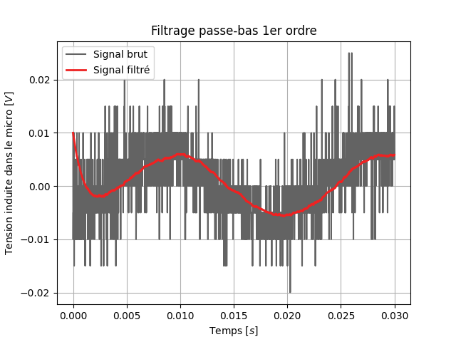

II.II. Amplitude d’un signal périodique
import numpy as np
import matplotlib.pyplot as plt

def write_file(PATH, List_temps, List_sig):
with open(PATH, 'w') as file:
file.write('Time;Signal\n')
for t, s in zip(List_temps, List_sig):
file.write(f"{t}\t{s}\n")

def get_amplitude(PATH):
List_temps = []
List_sig = []
file = open(PATH)

L_lignes = file.readlines()
for ligne in L_lignes[1:70000]:
ligne = ligne.strip().split('\t')
ligne = [x.replace('\n', '') for x in ligne]
ligne = [x.replace(',', '.') for x in ligne]
List_temps.append(float(ligne[0]))
List_sig.append(float(ligne[1]))

amplitude = max(List_sig) - min(List_sig)
return amplitude

for i in range(len(L_path)):
amp = get_amplitude(L_path[i])
write_file('Python/Code/amplitudes.csv', L_labels[:i+1], [get_amplitude(p) for p in L_path[:i+1]])

Données et valeurs numériques
Notations | Valeur | Unité | Description
$$μ_{0}$$ | $$4π.{10}^{-7}$$ | $$H.m^{-1}$$ | Perméabilité magnétique du vide
$$μ_{r}$$ | $3,5$ (ODG) | - | Perméabilité relative de l’Alnico 5
$$e(t)$$ | - | $$V$$ | Force électromotrice (f.e.m.) induite dans le micro
$$u(t)$$ | - | $$V$$ | Tension en sortie du micro chargé
$$u_{GBF}(t)$$ | - | $$V$$ | Tension délivré par le générateur de fonction
$$H(p)$$ | - | - | Fonction de transfert du circuit de filtrage
$${R_{s}}_{S}$$ | $$5,26.{10}^{3}$$ | $$Ω$$ | Resistance interne du micro SingleCoil
$$L_{S}$$ | $$2,43$$ | $$H$$ | Inductance du micro SingleCoil
$$C_{S}$$ | $$360.{10}^{-12}$$ | $$F$$ | Capacité interne du micro SingleCoil
$${R_{p}}_{S}$$ | $$500.{10}^{3}$$ | $$Ω$$ | Resistance des pertes par courant de Foucault
$$Z_{S}(ω)$$ | - | $$Ω$$ | Impédance complexe du micro SingleCoil
$${R_{s}}_{Hp}$$ | $$4,52.{10}^{3}$$ | $$Ω$$ | Resistance interne du micro Humbucker parallèle
$$L_{Hp}$$ | $$1,77$$ | $$H$$ | Inductance du micro Humbucker parallèle
$$C_{Hp}$$ | $$50.{10}^{-12}$$ | $$F$$ | Capacité interne du micro Humbucker parallèle
$${R_{p}}_{Hp}$$ | $$351.{10}^{3}$$ | $$Ω$$ | Resistance des pertes par courant de Foucault
$$Z_{Hp}(ω)$$ | - | $$Ω$$ | Impédance complexe du micro Humbucker parallèle
$${R_{s}}_{Hs}$$ | $$15,10.{10}^{3}$$ | $$Ω$$ | Resistance interne du micro Humbucker série
$$L_{Hs}$$ | 4,71 | $$H$$ | Inductance du micro Humbucker série
$$C_{Hs}$$ | $$110.{10}^{-12}$$ | $$F$$ | Capacité interne du micro Humbucker série
$${R_{p}}_{Hs}$$ | $$1,07.{10}^{6}$$ | $$Ω$$ | Resistance des pertes par courant de Foucault
$$Z_{Hs}(ω)$$ | - | $$Ω$$ | Impédance complexe du micro Humbucker série
$$z(x, t)$$ | - | $$m$$ | Déplacement vertical de la corde
$$z_{0}$$ | 0,004 | $$m$$ | Distance corde micro au repos
$$L$$ | 0,85 | $$m$$ | Longueur de la corde vibrante
$$x_{0}$$ | 0,300 | $$m$$ | Position de l’origine de la perturbation
$$A_{0}$$ | 0,001 | $$m$$ | Amplitude initiale de la perturbation
$$B_{n}$$ | - | $$m$$ | Amplitude de l’harmonique de rang $n$
$$F$$ | 80 | $$Hz$$ | Fréquence fondamentale de vibration de la corde
$$m$$ | - | $$A.m^{-2}$$ | Moment dipolaire de la corde
$$Φ(z, t)$$ | - | $$Wb$$ | Flux magnétique traversant la bobine
$$χ$$ | 100 (ODG) | - | Susceptibilité magnétique de la corde
$$V$$ | $1.{10}^{-8}$ (ODG) | $$m^{3}$$ | Volume de la portion de la corde active
$$B_{m}(z)$$ | - | $$T$$ | Champ magnétique statique des micros
$$B_{c}(z)$$ | - | $$T$$ | Champ magnétique induit par le moment dipolaire
$$x_{S}$$ | 0,105 | $$m$$ | Position du micro SingleCoil
$${x_{Hp}}_{1}, {x_{Hp}}_{2}$$ | 0,147 – 0,165 | $$m$$ | Position des bobinages du Humbucker parallèle
$${x_{Hs}}_{1}, {x_{Hs}}_{2}$$ | 0,202 – 0,220 | $$m$$ | Position des bobinages du Humbucker série
$$Δ$$ | 0,018 | $$m$$ | Entraxe entre les deux bobine du Humbucker
$$F_{B}$$ | $$50$$ | $$Hz$$ | Fréquence du champ magnétique parasite
$$B_{0}$$ | - | $$T$$ | Amplitude du champ magnétique parasite
$$α$$ | 2 (ODG) | $$m^{-1}$$ | Gradient du champ magnétique parasite
$$k_{S}$$ | 1,46 | $$mV.μT^{-1}$$ | Sensibilité théorique du SingleCoil
$$k_{Hp}$$ | 0,02 | $$mV.μT^{-1}$$ | Sensibilité théorique du Humbucker parallèle
$$k_{Hs}$$ |  | $$mV.μT^{-1}$$ | Sensibilité théorique du Humbucker série
$$k_{Sexp}$$ | 1,48 | $$mV.μT^{-1}$$ | Sensibilité expérimentale du SingleCoil
$$k_{Hpexp}$$ | 0,62 | $$mV.μT^{-1}$$ | Sensibilité expérimentale du Humbucker parallèle
$$k_{Hsexp}$$ |  | $$mV.μT^{-1}$$ | Sensibilité expérimentale du Humbucker série
$$CMRR$$ | 37 | $$dB$$ | CMRR théorique du Humbucker
$$CMRR_{Hpexp}$$ | 7,6 | $$dB$$ | CMRR expérimentale du Humbucker parallèle
$$CMRR_{Hsexp}$$ |  | $$dB$$ | CMRR expérimentale du Humbucker série

